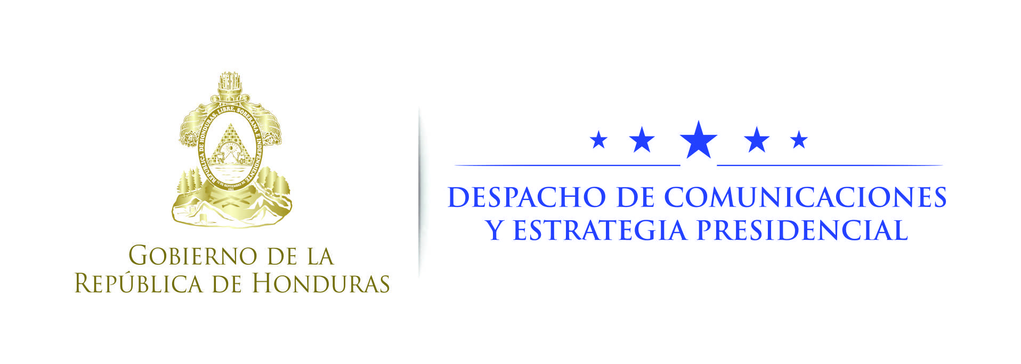

Nota de prensa

Presidente Hernández llama a líderes políticos a respetar resultados de elecciones
- ”En 24 meses, sí ganamos las elecciones, se estará alcanzando en las calificadoras de riesgo país la categoría de país para las inversiones”, dice.

Tegucigalpa, 24 de octubre. El presidente Juan Orlando Hernández llamó hoy a los líderes políticos a respetar los resultados de las elecciones generales del próximo 26 de noviembre con el fin de generar estabilidad y mantener el rumbo del crecimiento económico del país.
El mandatario se pronunció en esos términos en el programa Frente a Frente, de Televicentro, donde señaló que “a nivel de la cúpula de los partidos de la Alianza de Oposición y del Partido Liberal tienen como estrategia golpear y seguir golpeando el proceso electoral para ver qué se logra después de las elecciones”.
“Yo siento que el día de la elección, el 26 de noviembre próximo, si ellos ganan, reconoceré el resultado; ese es nuestro deber ciudadano”, remarcó.
Pero dijo que “aspiramos a que, si ganamos, ellos también lo reconozcan como un deber ciudadano”.
Y de no ser así, manifestó que deberá de construir gobernabilidad, pues el país lo necesita.
Añadió que Honduras en la actualidad registra el mayor crecimiento económico de su historia, de un 3.6 por ciento, y que se llegará a finales del año a un 4.1 por ciento.
“Eso no se puede echar en el cesto de la basura porque a alguien se le ocurra al no ganar”, expresó.
“En 24 meses, si ganamos las elecciones, se estará alcanzando en las calificadoras de riesgo país la categoría de país para las inversiones. Eso va a reducir el costo de la deuda de cada ciudadano, se mejorará la economía y se bajará el costo del dinero”, concluyó Hernández.

